2020年上海市宝山区中考数学一模试卷
2019.12
一、选择题（本大题共6题，每题4分，满分24分）
1. 符号sinA表示（ ）
A. ∠A的正弦 B. ∠A的余弦 C. ∠A的正切 D. ∠A的余切
2. 如果2a = −3b ，那么$\frac{a}{b}$ =（ ）
A. $\frac{2}{3}$ B. $\frac{3}{2}$ C. 5 D. −1
3. 二次函数 y = 1− 2x2的图像的开口方向（ ）
A. 向左 B. 向右 C. 向上 D. 向下
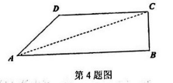
4. 直角梯形ABCD如图放置，AB、CD为水平线，BC⊥AB，如果∠BCA=67°，从低处A处看高处C处，那么点C在点A的（ ）
A. 俯角 67°方向 B. 俯角 23°方向
C. 仰角 67°方向 D. 仰角 23°方向
5. 已知$\vec{a}$，$\vec{b}$为非零向量，如$\vec{b}$ = −5$\vec{a}$，那么向量$\vec{a}$与$\vec{b}$ 的方向关系是（ ）
A. $\vec{a}$//$\vec{b}$，并且$\vec{a}$和$\vec{b}$方向一致 B. $\vec{a}$ // $\vec{b}$，并且$\vec{a}$和$\vec{b}$方向相反
C. $\vec{a}$和$\vec{b}$方向互相垂直 D. $\vec{a}$ 和$\vec{b}$之间夹角的正切值为 5
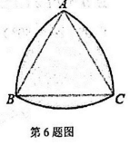
6. 如图，分别以等边三角形ABC的三个顶点为圆心，以其边长为半径画弧，得到的封闭图形是莱洛三角形，如果AB=2，那么此莱洛三角形（即阴影部分）的面积（ ）
A. π + $\sqrt{3}$ B. π −$\sqrt{3}$ C. 2π −$2\sqrt{3}$ D. 2π−$\sqrt{3}$

二、填空题（本大题共12题，每题4分，满分48分）
7. 已知1: 2 = 3 : x，那么x = __________
8. 如果两个相似三角形的周长比为1 : 2，那么它们某一对对应边上的高之比为__________
9. 如图，△ABC中∠C=90°，如果CD⊥AB于D，那么AC是AD和_________的比例中项
10. 在△ABC 中， $\vec{AB }$+ $\vec{BC}$ + $\vec{CA}$ = __________
11. 点A和点B在同一平面上，如果从A观察B，B在A的北偏东14°方向，那么从B观察A，A在B的__________方向
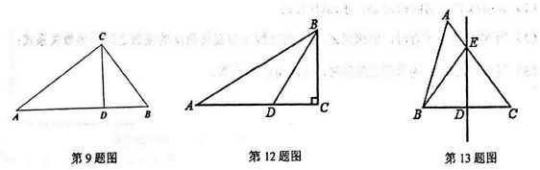
12. 如图，在△ABC中，∠C=90°，∠A=30°，BD是∠ABC的平分线，如果$\vec{ AC}$ = $\vec{x}$，那么
$\vec{CD }$=__________（用$\vec{x}$表示）
13. 如图，△ABC中，DE是BC的垂直平分线，DE交AC于点E，联结BE，如果BE=9，BC=12，那么cosC =__________
14. 若抛物线 y = (x − m)2 +(m +1)的顶点在第二象限，则m的取值范围为__________
15. 二次函数y = x2+ $\sqrt{2}$x +$\sqrt{3}$的图像与y轴的交点坐标是__________
16. 如图，已知正方形ABCD的各个顶点A、B、C、D都在○O上，如果P是AB的中点，PD与AB交于E点，$\frac{PE}{DE}$ =__________
17. 如图，点C是长度为8的线段 AB上一动点，如果AC<BC，分别以AC、BC为边在线段AB的同侧作等边△ACD、△BCE，联结DE，当△CDE的面积为3$\sqrt{3}$时，线段AC的长度是__________
18. 如图，点A在直线y =$\frac{3}{4}$x上，如果把抛物线 y = x2 沿$\vec{ OA}$方向平移5个单位，那么平移后的抛物线的表达式为__________
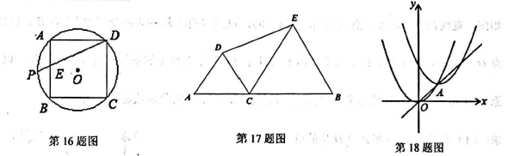
三、解答题（本大题共7题，满分78分）
19. （本题满分10分）
计算：$\frac{\sqrt{6}}{tan60°-2cos45°}$ −$2^{\frac{1}{2}}$

20. （本题满分10分，每小题5分）
已知：抛物线y = x2 − 2x + m与y轴交于点C(0, −2)，点D和点C关于抛物线对称轴对称.
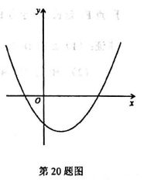
（1）求此抛物线的解析式和点 D 的坐标；
（2）如果点 M 是抛物线的对称轴与 x 轴的交点，求△MCD的周长.

21. （本题满分10分，每小题5分）
某仓储中心有一个坡度为 i=1:2 的斜坡AB，顶部 A 处的高 AC 为4米，B、C在同一水平地面上，其横截面如图.
（1）求该斜坡的坡面 AB 的长度；
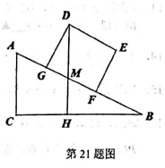
（2）现有一个侧面图为矩形DEFG的长方体货柜，其中长 DE=2.5米，高 EF=2米，该货柜沿斜坡向下时，点 D 离 BC 所在水平面的高度不断变化，求当 BF=3.5 米时，点 D 离 BC 所在水平面的高度 DH.

22. （本题满分10分，每小题5分）
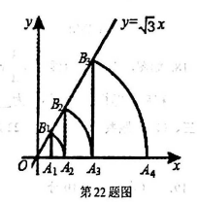
如图，直线 l : y = $\sqrt{3}$x，点 A1 坐标为（1,0），过点 A1 作 x 轴的垂线交直线 l 于点 B1 ，以原点 O 为圆心，OB1 为半径画弧交 x 轴于点 A2；再过点 A2 作 x 的垂线交直线 l 于点 B2，以原点 O 为圆心，OB2 长为半径画弧交 x 轴于点 A3，… 按此做法进行下去.
求：（1）点 B1 的坐标和∠A1OB1的度数；
（2）弦 A4 B3 的弦心距的长度.

23. （本题满分12分，每小题6分）
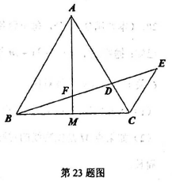
如图，△ABC中，AB = AC，AM为 BC 边的中线，点D在边 AC 上，联结 BD 交 AM 于点 F，延长 BD至点 E，使得$\frac{BD}{DE}$ = $\frac{AD}{DC}$，联结 CE.
求证：（1）∠ECD=2∠BAM；
（2）BF是 DF和EF 的比例中项。

24. （本题满分12分，每小题4分）
在平面直角坐标系内，反比例函数和二次函数 y = a (x2 + x −1)的图像交于点 A(1, a)和点 B (−1, −a) .
（1）求直线 AB 与 y 轴的交点坐标；
（2）要使上述反比例函数和二次函数在某一区域都是 y 随着 x 的增大而增大，求 a 应满足的条件以及 x 的取值范围；
（3）设二次函数的图像的顶点为 Q，当 Q 在以 AB 为直径的圆上时，求 a 的值.

25. （本题满分14分，第（1）小题4分，第（2）小题6分，第（3）小题4分）
如图，OC 是△ABC 中 AB 边的中线，∠ABC=36°，点 D 为 OC 上一点，如果OD = k ⋅ OC ，过 D 作DE // CA 交于 BA 点 E，点 M 是 DE 的中点，将△ODE绕点 O 顺时针旋转α 度（其中0° < α < 180°）后，射线 OM 交直线 BC 于点 N.
（1）如果△ABC 的面积为 26，求△ODE的面积（用 k 的代数式表示）；
（2）当 N 和 B 不重合时，请探究∠ONB 的度数 y 与旋转角α 的度数之间的函数关系式；
（3）写出当△ONB 为等腰三角形时，旋转角α 的度数.
